

UNIVERSIDAD ESCUELA COLOMBIANA DE INGENIERÍA
JULIO CÉSAR GARAVITO

ENTREGA LABORATORIO No. 1

MATERIA:
Desarrollo Orientado por Objetos

PROFESORAS
Angie Tatiana Medina Gil

ESTUDIANTE
José Alejandro Martínez Arias
David Santiago Malaver Ortiz

FECHA
07/02/2026

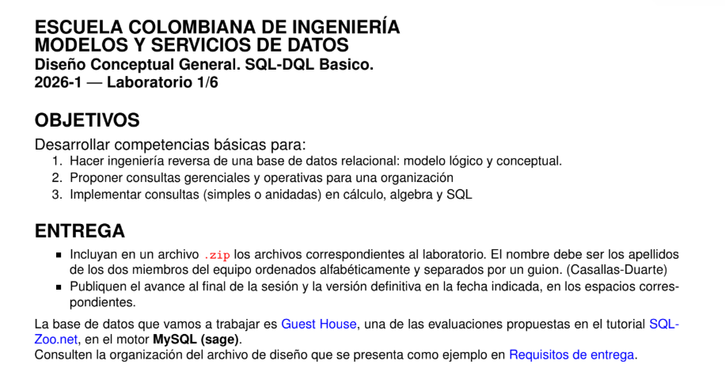
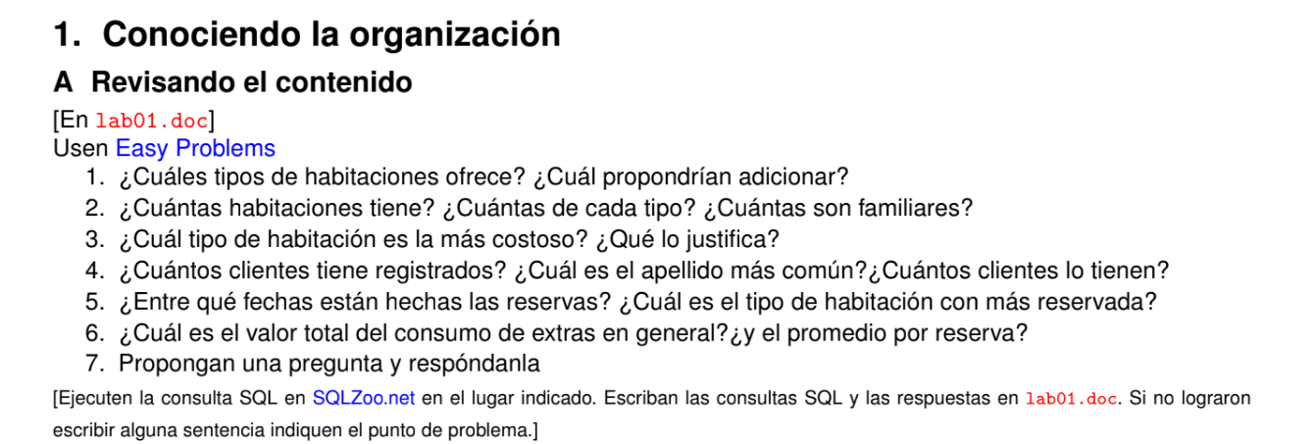

¿Cuáles tipos de habitaciones ofrece?

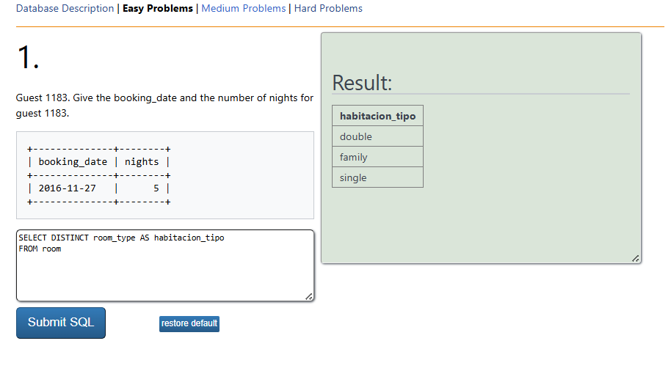

En la consulta se aprecia que tenemos habitaciones de tipo: double, family, single.

¿Cuál propondrían adicionar?
Se propone la idea de una habitación tipo Bussines, pensada para personas que quieren un espacio de trabajo, esta ofrecería una mayor cobertura a internet, habitaciones aisladas de ruido y un espacio cómodo de trabajo. Por otro lado, también se podría proponer como una habitación con mas espacios y mejores servicios

¿Cuántas habitaciones tiene ?

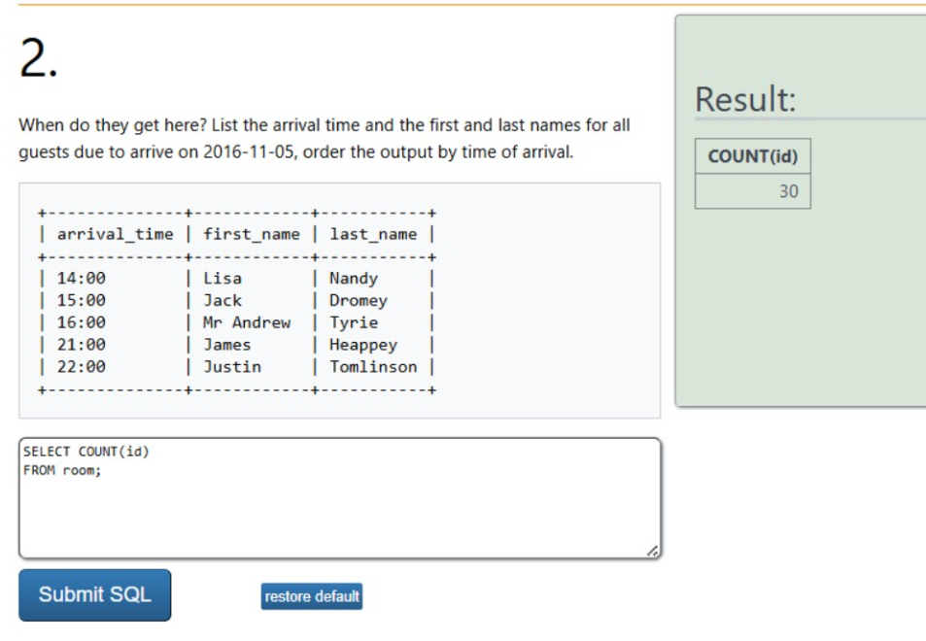
¿Cuántas de cada tipo? ¿Cuántas son familiares?
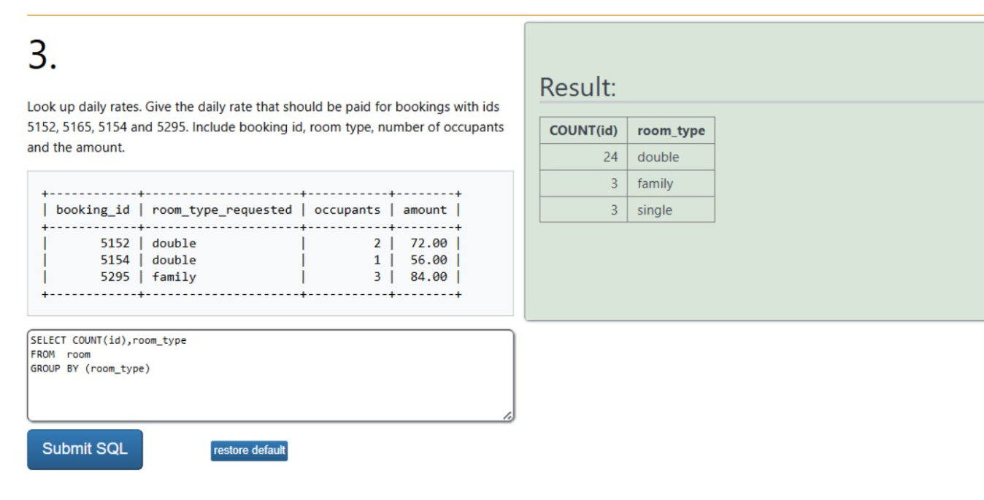

¿Cuál tipo de habitación es la más costoso? ¿Qué lo justifica?

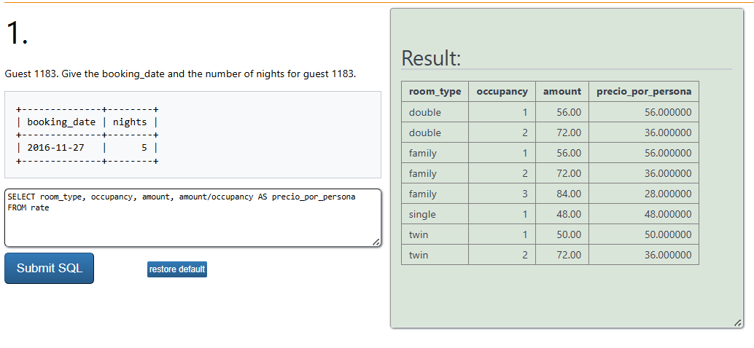
A simple vista podríamos pensar que la habitación más cara es la family, al recibir más personas, su precio es mayor, sin embargo, siendo un poco más críticos, encontramos que esta respuesta podría ser errónea.
Se propuso analizar el precio que paga cada persona por habitación, tomando como punto, cuando las habitaciones estén completamente llenas. Al realizar el debido análisis, se encontró que la habitación más cara es la ‘Single’, donde la persona paga 48 dólares, a diferencia de las otras donde el precio por persona es menor.

¿Cuántos clientes tiene registrados?

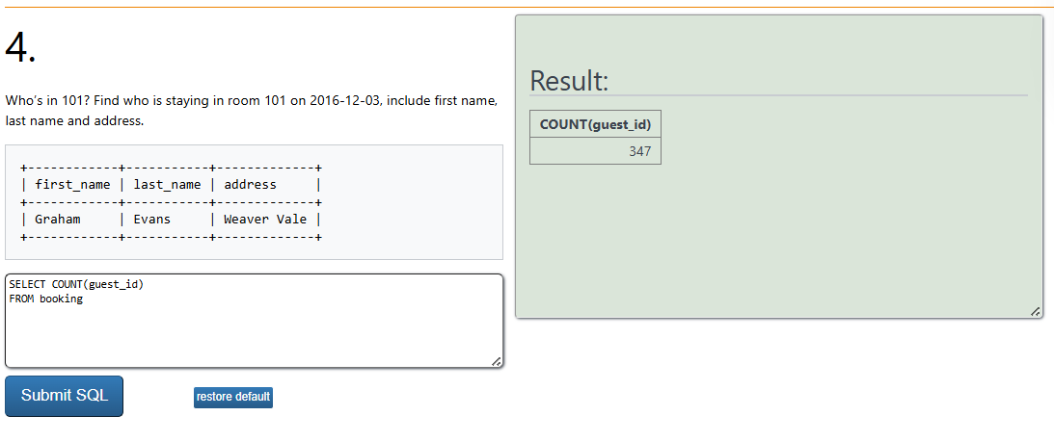

¿Cuál es el apellido más común?¿Cuántos clientes lo tienen?
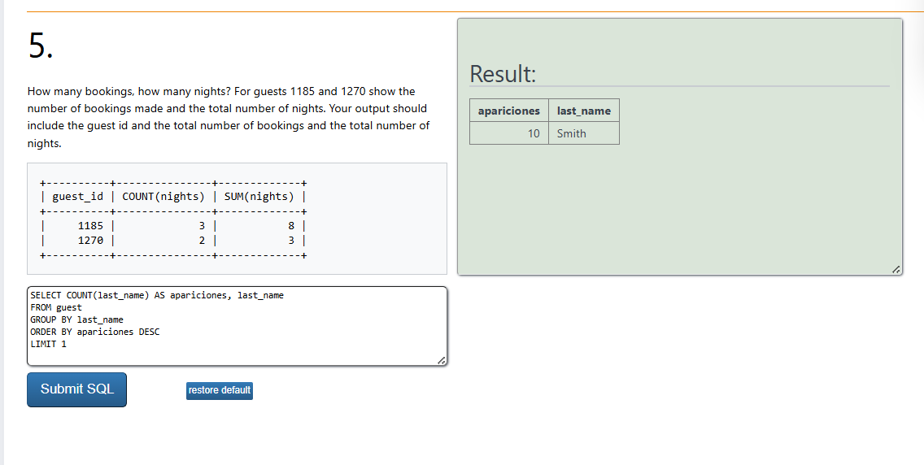

- ¿Entre qué fechas están hechas las reservas? ¿Cuál es el tipo de habitación con más reservada?
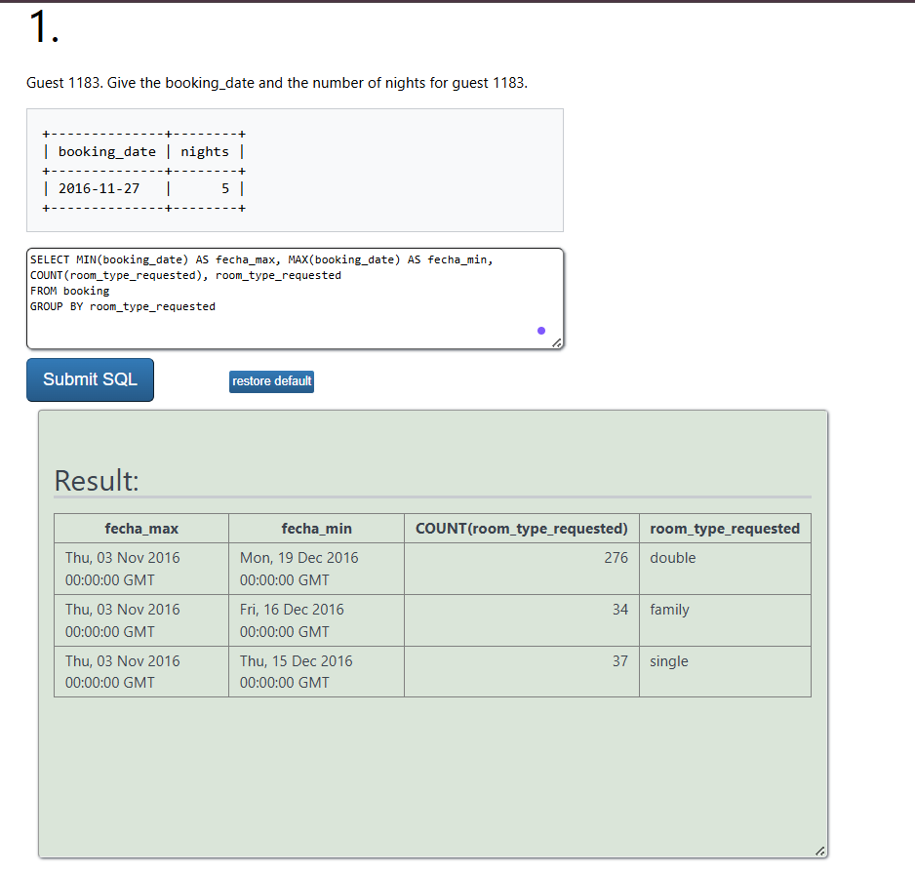

- ¿Cuál es el valor total del consumo de extras en general?¿y el promedio por reserva?
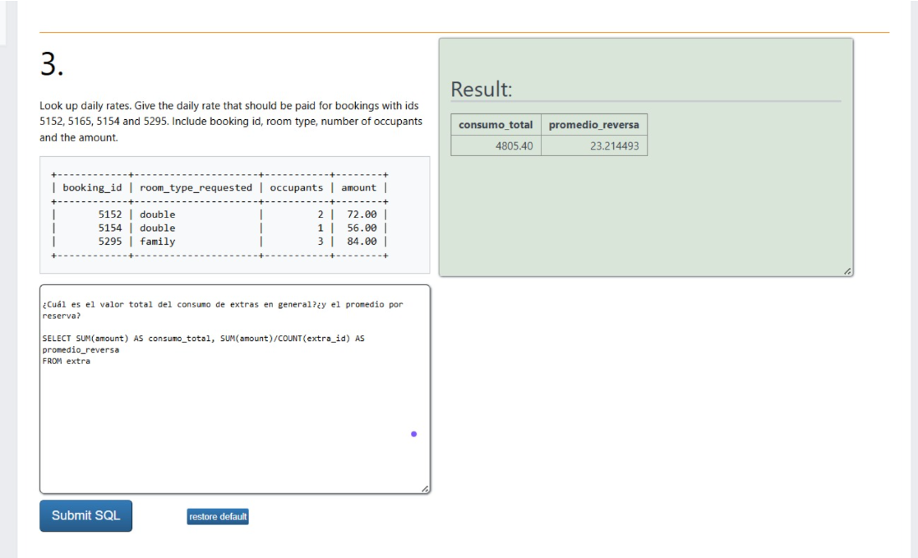

- Propongan una pregunta y respóndanla

El número de noches promedio que los clientes reservan
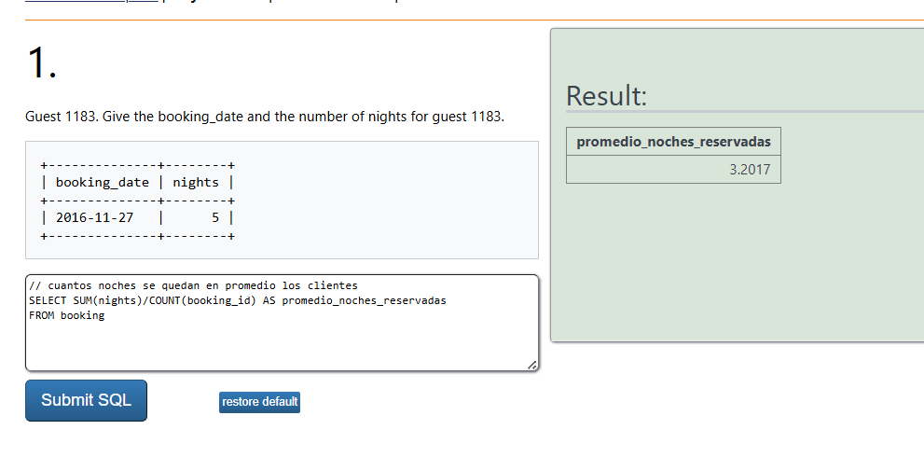

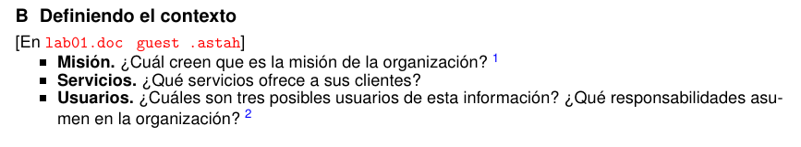

Misión. ¿Cuál creen que es la misión de la organización?

Para la realización de la misión, se consultaron la misión de diferentes organizaciones conocidas, en las que encontramos:

Marriott International
Misión: “Triunfar en el servicio ofreciendo proactivamente a los clientes asistencia, información y apoyo valioso de una forma excepcionalmente acogedora y generosa. Nuestro compromiso es: “Todo huésped se va satisfecho”.”

Hilton Hotels & Resorts
Misión: Ser la compañía más hospitalaria del mundo — creando experiencias sinceras y memorables para los huéspedes, generando oportunidades significativas para los miembros del equipo, alto valor para los propietarios y un impacto positivo en las comunidades.

Airbnb (plataforma de hospedaje y comunidad)
Misión: Crear un mundo donde las personas puedan sentirse como en casa donde quiera que vayan, conectando a la gente y facilitando experiencias auténticas de viaje.

Google (empresa tecnológica)
Misión: Organizar la información del mundo y hacerla universalmente accesible y útil para todos.

Teniendo en cuanta la consulta de misiones de organizaciones conocidas, se propuso la siguiente misión de la organización hotelera:

Ofrecer un excelente servicio y compañía durante su estadía, con el fin de hacerlos sentir como si estuvieran en casa, adicional, se cuenta con una gran variedad de servicios adicionales, con el fin de cumplir todas las necesidades y exigencias de nuestros clientes.

Servicios. ¿Qué servicios ofrece a sus clientes?

Nuestro servicio principal es un lugar donde el cliente podrá descansar y disfrutar de un excelente servicio, adicional a ello, contamos con servicios adicionales que tienen como objetivo satisfacer las necesidades de nuestros clientes, entre ellos destacamos: Desayunos, Minibar.

Usuarios. ¿Cuáles son tres posibles usuarios de esta información? ¿Qué responsabilidades asumen en la organización

Los usuarios de esta información son gerentes del hotel, recepcionistas y personal de contabilidad / finanzas, los cuales son responsables de gestionar reservas, controlar ingresos y tratamientos de dato.

Gerente: Los gerentes del hotel son responsables de la supervisión estratégica y administrativa del establecimiento. Su función principal es analizar la información relacionada con la ocupación, ingresos, rentabilidad y desempeño general del hotel, con el fin de tomar decisiones que optimicen los recursos, mejoren la competitividad y garanticen la sostenibilidad financiera.

Recepcionistas: Los recepcionistas son responsables de la gestión operativa de las reservas y de la atención directa a los huéspedes. Se encargan de registrar, modificar y consultar reservas, verificar disponibilidad de habitaciones y garantizar un proceso adecuado de check-in y check-out.

Personal de contabilidad / finanzas: El personal de contabilidad y finanzas es responsable del control, registro y análisis de la información económica del hotel. Su función consiste en supervisar ingresos, pagos, facturación y cargos adicionales asociados a las reservas, asegurando la correcta gestión de los recursos financieros.

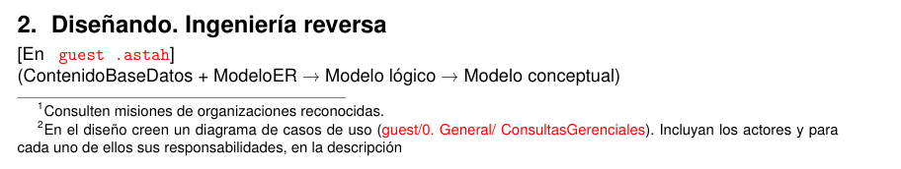
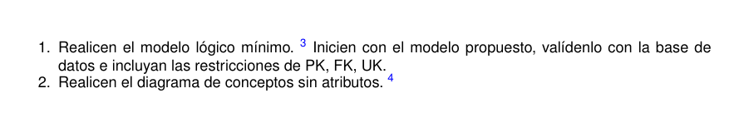
(FALTA AGREGAR LAS FOTOS)

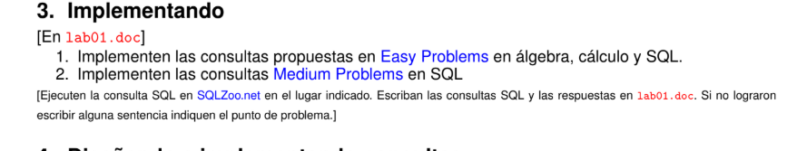

EASY PROBLEMS
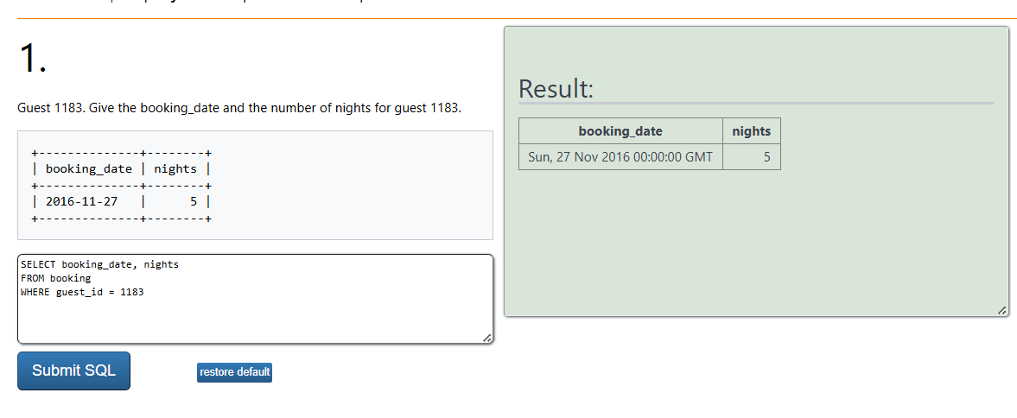
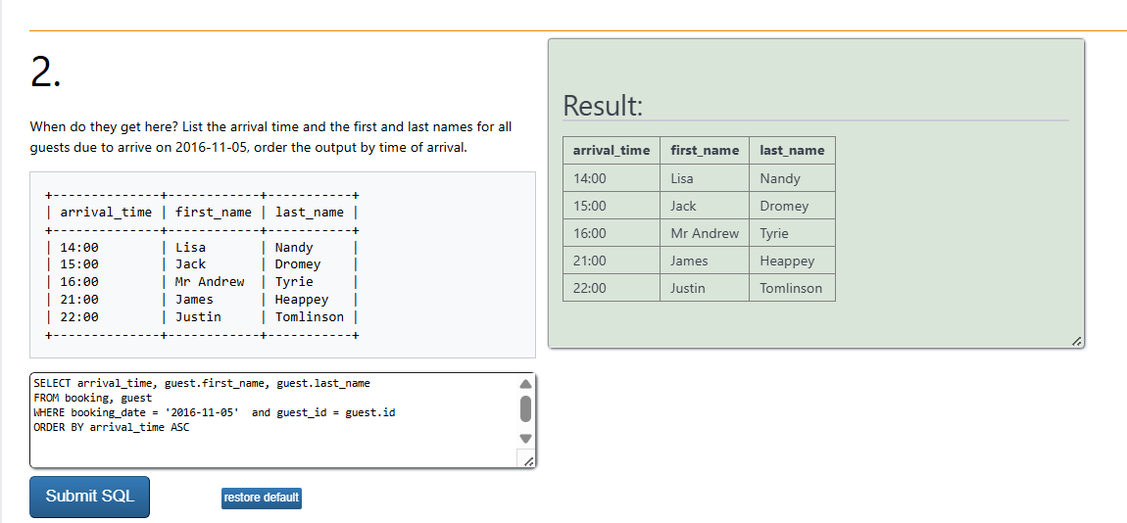

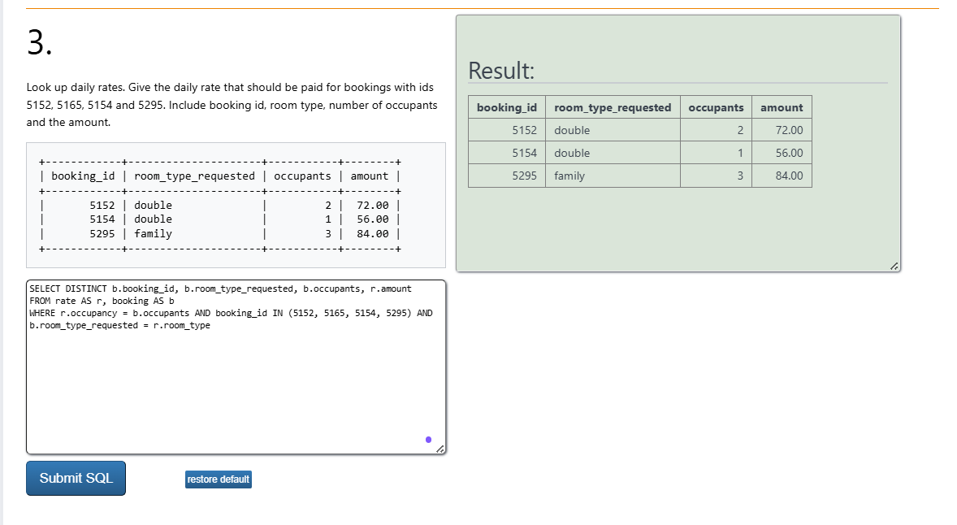
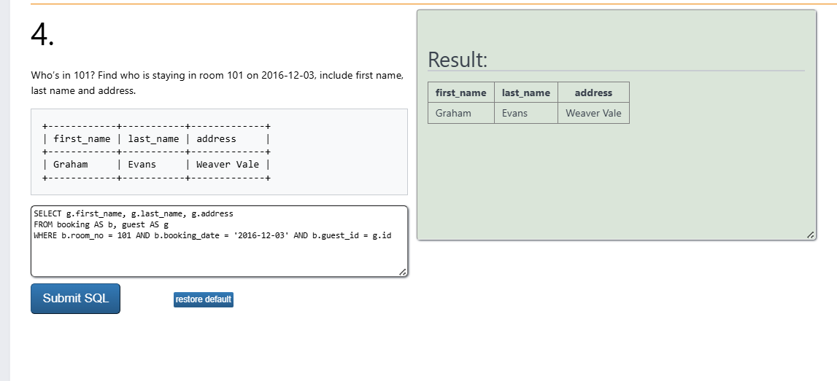
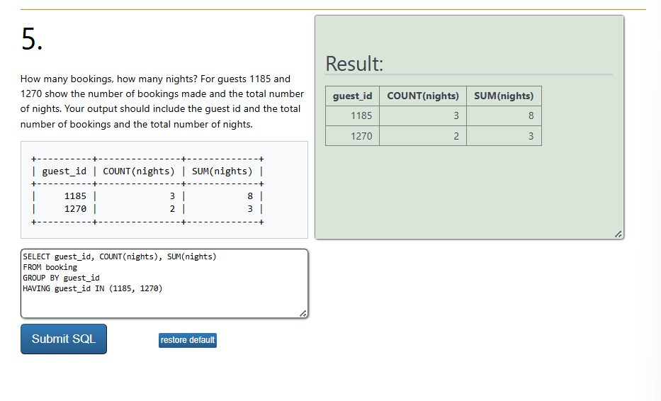

MEDIUM PROBLEM
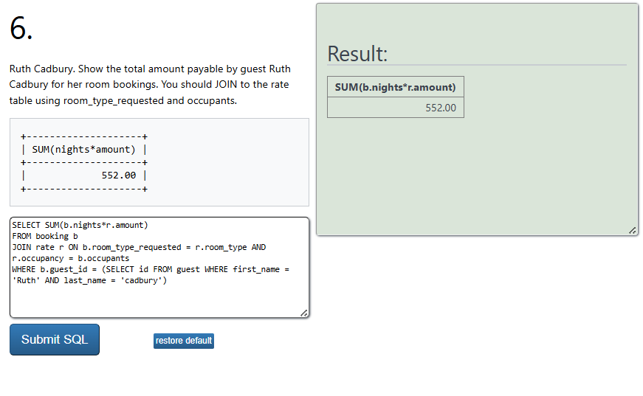

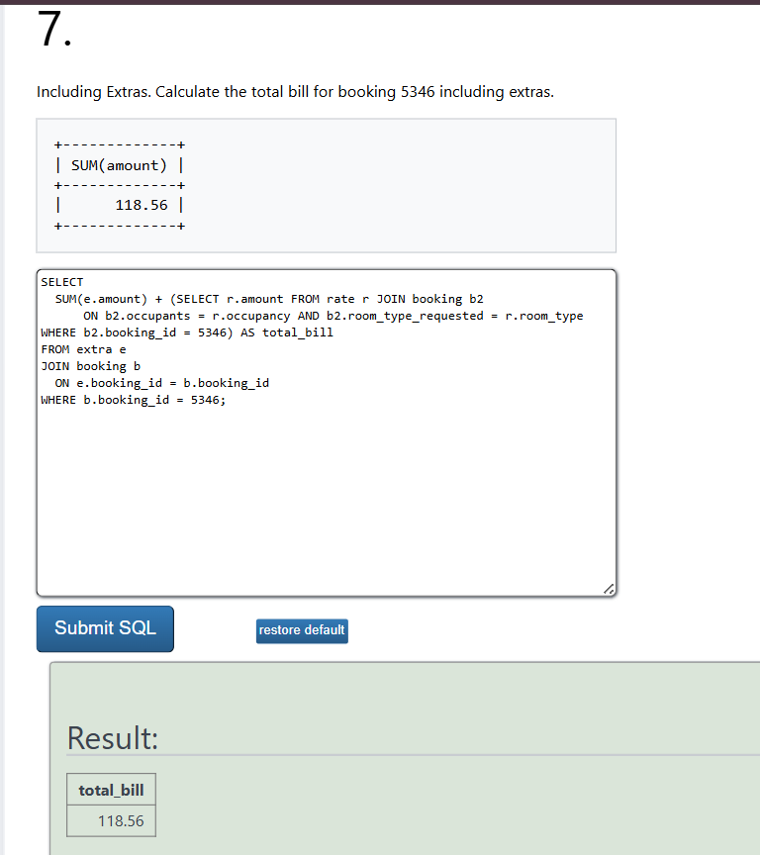
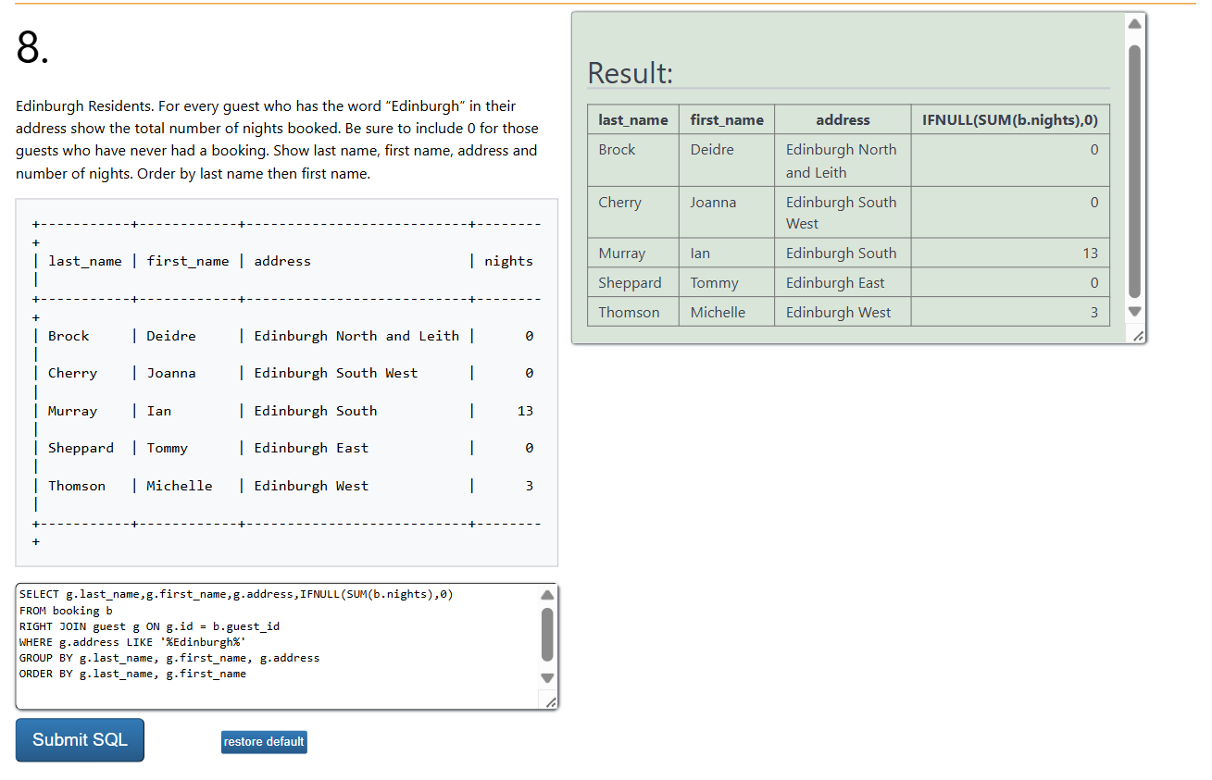
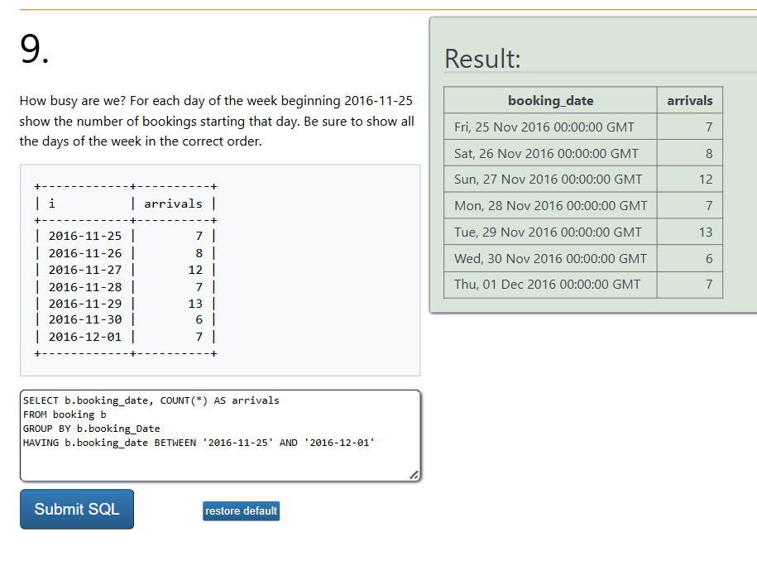
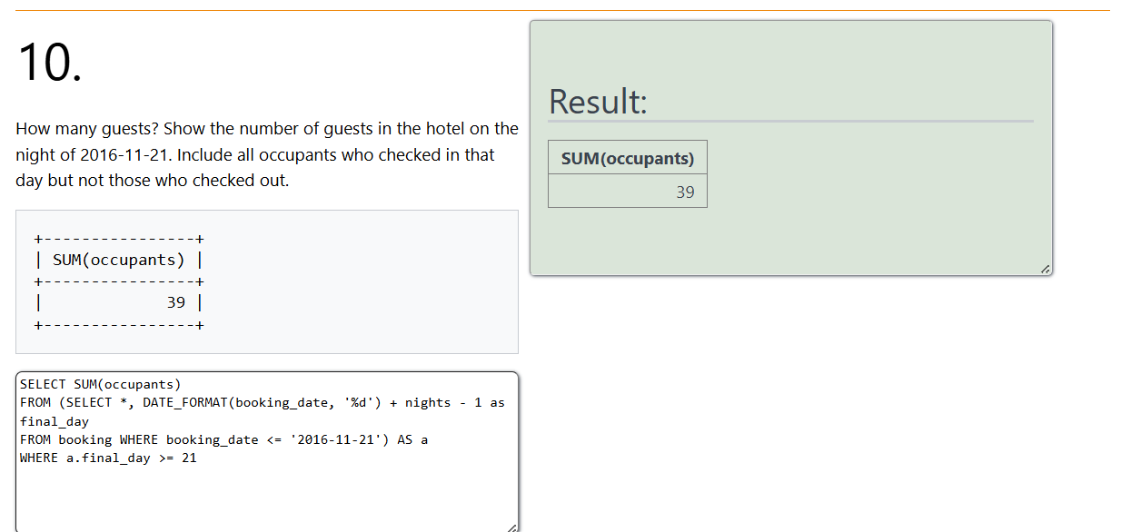

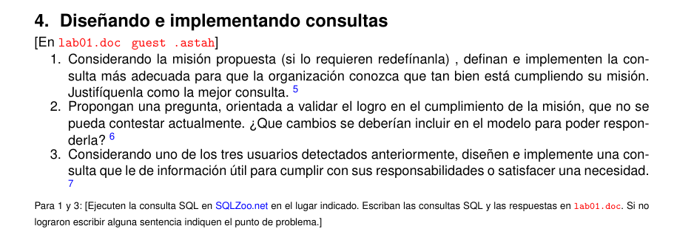

4. Diseñando e implementando consultas

1. Considerando la misión propuesta (si lo requieren redefínala) , definan e implementen la consulta más adecuada para que la organización conozca qué tan bien está cumpliendo su misión. Justifíquenla como la mejor consulta.

Considerando que la misión de la organización es ofrecer un excelente servicio y satisfacer las necesidades de los huéspedes durante su estadía, la consulta más adecuada para evaluar su cumplimiento es:

Calcular el promedio de consumo de servicios adicionales por reserva.
Esta consulta permite analizar si los huéspedes están utilizando los servicios complementarios que ofrece el hotel (como desayuno o minibar). Un mayor consumo puede interpretarse como una mayor satisfacción y confianza en los servicios prestados.

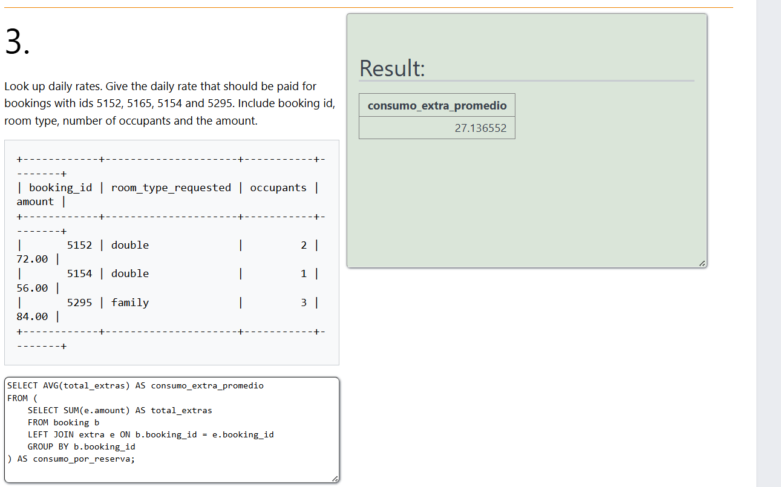

- Cuántos clientes han hecho más de una reserva.
Si se ofrece un buen servicio en el hotel, seria lógico que muchos de los clientes que se han hospedado en nuestro hotel, vuelvan una segunda vez

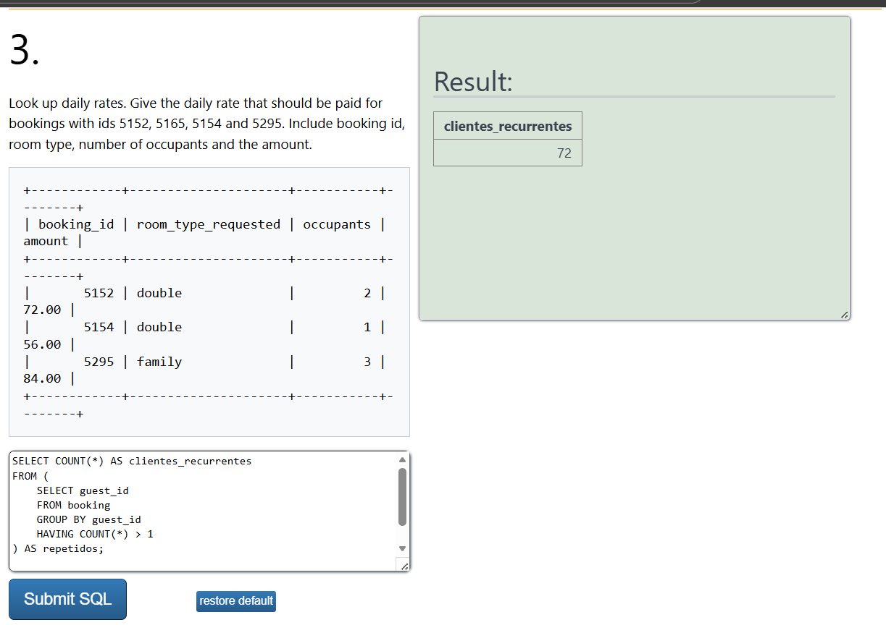
2. Propongan una pregunta, orientada a validar el logro en el cumplimiento de la misión, que no se pueda contestar actualmente. ¿Qué cambios se deberían incluir en el modelo para poder responder?

Preguntas:
¿cuál es el nivel promedio de satisfacción de los huéspedes después de su estadía?

Esta no se puede responder, ya que no existe directamente ningún atributo que mida la satisfacción, calificación u opinión de los clientes

Para ello se propuso, agregar una nueva table que almacene los niveles de satisfacción de los huéspedes, esta debe ir relacionado con booking, con el fin de saber en nuestra nueva relación a cuál cliente corresponde, esto será posible atreves del ID, que se encuentra en la table ‘booking’. Por otro, los diferentes atributos pertenecientes a la nueva tabla

Posible modelo de la tabla de la ‘satisfaction’:

satisfaction_id | booking_id | rating | comment | date

3. Considerando uno de los tres usuarios detectados anteriormente, diseñen e implemente una consulta que le de información útil para cumplir con sus responsabilidades o satisfacer una necesidad.

Se considero el usuario recepcionista, de atender la llegada y salida de los clientes, servicios adicionales que estos requieran, resolver quejas, entre otras funciones.

Se propuse la consulta de saber cuántos clientes llegan hoy, con el fin de poder organizar las habitaciones y verificar que todo este bien cuando los huéspedes lleguen. Por otro lado, esto también ayuda al recepcionista a llevar un control diario de hospedajes

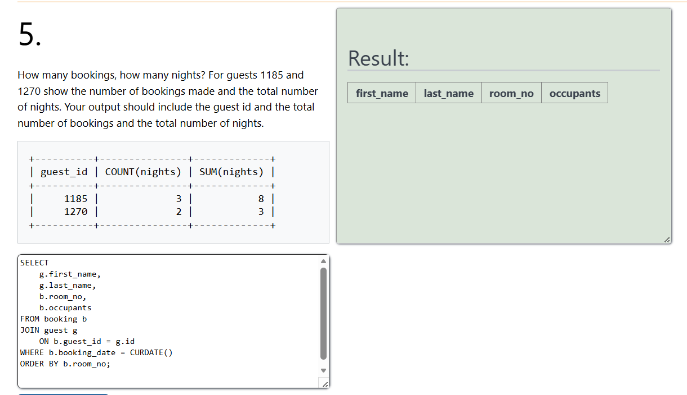
RETROSPECTIVA
- ¿Cuál fue el tiempo total invertido en el laboratorio por cada uno de ustedes? (Horas)

El laboratorio se realizo en un tiempo estimado de 20 horas.

- ¿Cuál es el estado actual del laboratorio? ¿Por qué?

Se considera que el laboratorio se encuentra terminado, creemos que se cumplieron los estándares mínimos para cumplir con la buena entre del laboratorio.

- Considerando las prácticas XP del laboratorio, ¿cuál fue la más útil? ¿por qué?

La práctica XP planning fue de gran ayuda para la elaboración de este, a través de esta planteamos tiempos de entrega y buena distribución y organización del trabajo. Esto fue crucial para entregar el laboratorio en el tiempo de entrega establecido

- ¿Cuál consideran fue el mayor logro? ¿Por qué?

Las consultas SQL Medium ejercicio 7, para nosotros supuso un gran reto, debido a la complejidad de relaciones y su planteamiento. Se tenia que tener un buen entendimiento del diagrama de concepto de Guest House para la solución del ejercicio.

- ¿Cuál consideran que fue el mayor problema técnico? ¿Qué hicieron para resolverlo?

En ocasiones, no se tenía un claro entendimiento de funciones y comandos SQL. Para ello, se realizaron investigaciones de funciones para tener un claro concepto de sus funcionamientos e implementación.

- ¿Qué hicieron bien como equipo? ¿Qué se comprometen a hacer para mejorar los resultados?

La planificación fue crucial en este laboratorio, ambos individuos enviaron sus partes del laboratorio en el tiempo planteado. Por otro lado, consideramos que en ocasiones la falta de comunicación presento un obstáculo para poder entender y tomar decisiones de ejercicios
complejos.

7. ¿Qué referencias usaron? ¿Cuál fue la más útil? Incluyan citas con estándares adecuados.

Referencias en formato

SQLZoo. (s.f.). SQL Tutorial. Recuperado el 12 de febrero de 2026, de https://sqlzoo.net/wiki/SQL_Tutorial

TodoCode. (s.f.). Canal de YouTube. YouTube. Recuperado el 12 de febrero de 2026, de https://www.youtube.com/@TodoCode

OpenAI. (2026). ChatGPT [Modelo de lenguaje]. https://chatgpt.com/

La referencia más útil fue ‘TodoCode’ nos sirvió como herramienta para poder comprender las diferentes funciones del lenguaje SQL, lo cual fue crucial para resolver los diferentes ejercicios planteados

